7.2.B. Invarianti: Rūtiņu krāsojumi
Dažos uzdevumos nav uzreiz nekā derīga, ko invariants varētu saskaitīt, bet to iegūst, piemēram izvēloties krāsojumu (šaha, joslu, trīs krāsu) un tad skaitot noteiktas krāsas rūtiņas. Arī apstaigāšanas uzdevumus un spēles var analizēt izvēloties krāsošanas invariantu. Piemēram, šaha laidnis nekad nemaina rūtiņas krāsu, šaha zirdziņš katrā gājienā maina rūtiņas krāsu – var atsevišķi aplūkot pāra un nepāra gājienus.
Arī šeit risinātājs definē invariantu, salīdzina to sākumā un beigās, secina neiespējamību.
1.piemērs: No $8×8$ kvadrāta izgriež vienu rūtiņu. Vai atlikušās $63$ rūtiņas var sagriezt $1×3$ taisnstūrīšos? Kur jāizgriež rūtiņa, lai varētu šādi sagriezt? Vai to var izdarīt kādam no kvadrātiem zīmējumā?
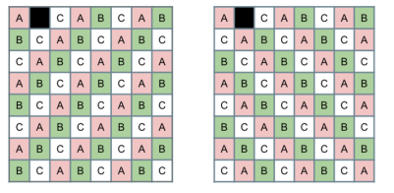
- Saprašana: $63=3⋅21$, tātad laukums vienmēr dalās ar 3.
- Izpēte: Zīmējumos var saskaitīt burtus/krāsas A,B,C. Kādiem skaitiem jābūt, lai varētu sagriezt?
2.piemērs: Vai taisnstūri ar izmēriem $7×6$ rūtiņas var pārklāt ar 4.att. redzamajām figūrām?
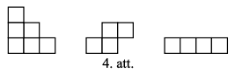
- Saprašana: Ja sagaidām, ka nevar - vajag spriedumu par visiem iespējamiem pārklājumiem uzreiz.
- Izpēte: Nokrāso taisnstūri kā šaha galdiņu; saskaiti katram pagriezienam melnās rūtiņas. sanāk tas pats. Kāpēc šis pats spriedums bez izmaiņām strādā arī $10×9$ taisnstūrim (LV.AMO.2015.8.2)?

1.uzdevums
Vai taisnstūri ar izmēriem (A) $5×6$, (B) $4×8$, (C) $4×11$ rūtiņas var noklāt ar attēlā dotajām figūrām? Taisnstūrim jābūt pilnībā noklātam. Figūras nedrīkst iziet ārpus taisnstūra, figūras nedrīkst pārklāties, figūras drīkst pagriezt.
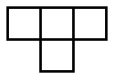

2.uzdevums (PL.OMJ.2022.S1.5)
Pieņemsim, ka “pluss” ir diagrammā attēlotā figūra, kas sastāv no pieciem kvadrātiem ar malas garumu 1, bet “mīnuss” ir jebkurš taisnstūris, kas sastāv no diviem šādiem kvadrātiem. Vai eksistē nepāra skaitlis $n$, ka kvadrātu $n×n$ rūtiņas var sadalīt “plusos” un “mīnusos”? Pamatojiet savu atbildi.
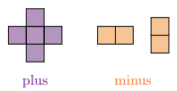
(Olimpiada Matematyczna Juniorów, https://omj.edu.pl/zadania)

